Міністерство освіти і науки, молоді та спорту України
Міністерство аграрної політики та продовольства України

Відокремлений структурний підрозділ
«НОВОКАХОВСЬКИЙ КОЛЕДЖ
Таврійського державного агротехнологічного університету

ПРОТОКОЛ № 8
засідання обласного методичного об’єднання викладачів біології та хімії

25 квітня 2014 р. м.Нова Каховка

ВСП «Новокаховський коледж Таврійського державного агротехнологічного університету»
Назва навчального закладу за яким закріплене засідання методичного об’єднання

Присутні: | Навчальний заклад | Примітка
Галаган Ольга Леонідівна | ВСП «Новокаховський коледж Таврійського державного агротехнологічного університету» | голова оргкомітету голова журі
Міщенко Юлія Михайлівна | ВСП «Новокаховський коледж Таврійського державного агротехнологічного університету» | заст. голови об’єднання,  секретар
Литвиненко Тетяна Олександрівна | Херсонський політехнічний коледж ОНПУ | методист базового ВНЗ
Кухарська Юлія Володимирівна | Комунальний заклад «Бериславський медичний коледж» ХОР
Ткаченко Тетяна Олександрівна | Новокаховський приладобудівний технікум
Проценко Світлана Павлівна | Каховський державний агротехнічний коледж
Ржанова Ганна Сергіївна | Новокаховський політехнічний коледж ОНПУ
Кріпак Ірина Вікторівна | Херсонський базовий медичний коледж ХОР
Філенко Світлана Володимирівна | Скадовський технікум ДВНЗ ХДАУ
Назарова Вікторія Вікторівна | Морський коледж ХДМА
Падалка Олена Миколаївна | Каховський державний агротехнічний коледж
Марковська Ліна Миколаївна | КВНЗ «Бериславський педагогічний коледж ім. В.Ф. Беньковського» ХОР
Сошко Наталя Миколаївна Х | Херсонський кооперативний економіко- правовий коледж
Никифорова Наталя Романівна | Херсонське морехідне училище рибної промисловості КДМТУ

Порядок денний:

- Відкриття олімпіади, ознайомлення з організаційними питаннями,жеребкування завдань.
- Виконання завдань олімпіади з біології.
- Використання мультимедійних технологій та інтернет-ресурсів при викладанні хімії та біології.
4.Організація самостійної роботи студентів при вивченні дисципліни «Хімія».
5.Перевірка робіт учасників олімпіади.
6.Нагородження переможців олімпіади.

СЛУХАЛИ
По першому питанню голову методичного об’єднання викладачів хімії та біології Галаган О.Л., яка привітала учасників з початком змагань і нагадала, що, згідно Положення, для успішного проведення олімпіади необхідно обрати методом жеребкування спостерігачів, журі та апеляційну комісію.
Галаган О.Л. також пояснила, що було олімпіадні завдання були надіслані сімома навчальними закладами. З них сформували банк даних, з якого шляхом жеребкування обрано запропонований варіант.
Литвиненко Т.О. вказала, що до Положення про олімпіаду з біології доцільно внести зміни стосовно участі в олімпіаді студентів ІІ курсу і викласти п.4.2 у наступній редакції: «До участі в олімпіаді залучаються студенти першого-другого курсу загальноосвітньої підготовки (за наявності виписки з навчального плану), які є переможцями І етапу (не більше двох студентів від навчального закладу)».
По третьому питанню виступила викладач Каховського агротехнічного коледжу, яка зазначила основні дидактичні переваги використання інформаційних технологій у навчанні біології.
По четвертому питанню слухали Литвиненко Т.О., яка змістовно пояснила значення та можливості самостійного вивчення дисципліни «Хімія» при підготовці молодшого спеціаліста. Вона також підкреслила роль викладача у цьому процесі.

На підставі оцінювання робіт провели нагородження учасників та переможців. олімпіади.

УХВАЛИЛИ:
1. Призначити спостерігачами: Литвиненко Т.О. , Філенко С.В.
2. Призначити журі у складі: Галаган О.Л. (голова), Проценко С.П., Кріпак І.В. , Кухарської Ю.В., Сошко Н.М.
3. Внести зміни у Положення про олімпіаду з біології та викласти п.4.2. у наступній редакції: «До участі в олімпіаді залучаються студенти першого-другого курсу загальноосвітньої підготовки (за наявності виписки з навчального плану), які є переможцями І етапу (не більше двох студентів від навчального закладу)».
4. Затвердити результати участі в олімпіаді студентів (табл. 1) та матеріали звітності.
5. Олімпіаду «Хімія» у 2014-2015 н.р. провести із обов’язковим використанням комп’ютерних технологій.
6. Нагородити:
6.1 Дипломами всіх учасників обласної олімпіади з біології;
6.2 Дипломами І, ІІ і ІІІ ступеня переможців олімпіади:
І місце – Подакову Т.В.. (ВСП «Новокаховський коледж Таврійського державного агротехнологічного університету»).
ІІ місце – Сіроштан М.В. (Херсонський політехнічний коледж ОНПУ).
ІІІ місце – Разінков В.А.( Новокаховський політехнічний коледж ОНПУ).

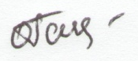
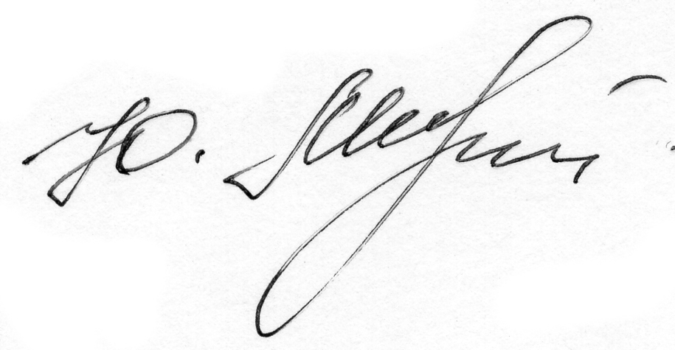
Голова методичного об’єднання _____________ О.Л. Галаган

Секретар методичного об’єднання _____________ Ю.М. Міщенко

